

Duonos ir pyrago gaminių kepėjo modulinė profesinio mokymo programa, III lygis

Teorinių ir praktinių užduočių
mokinio sąsiuvinis

Teorinių ir praktinių užduočių mokinio sąsiuvinis parengtas įgyvendinant iš Europos Sąjungos struktūrinių fondų lėšų bendrai finansuojamą projektą „Lietuvos kvalifikacijų sistemos plėtra (I etapas)“ (projekto Nr. 09.4.1-ESFA-V-734-01-0001).

Teorinių ir praktinių užduočių mokinio sąsiuvinio (Duonos ir pyrago gaminių kepėjo modulinė profesinio mokymo programa, III lygis) autoriai patvirtina, kad šiame teorinių ir praktinių užduočių mokinio sąsiuvinyje pateiktos užduotys nepažeis autorių, kurių kūriniai naudojami, teisių ir visa užduotims rengti ir iliustruoti naudota literatūra ir šaltiniai yra pateikti sąsiuvinio gale.

Modulis „Įvadas į profesiją“

TESTAS ĮSIVERTINTI GEBĖJIMAMS PRIEŠ PRADEDANT MOKYTIS

- Duonos ir pyrago kepinių apibūdinimo, gamybos ir prekinio pateikimo techninis reglamentas:
- Nustato maisto tvarkymo bendruosius higienos reikalavimus, specialiuosius maisto tvarkymo reikalavimus, specialiuosius maisto mažmeninės prekybos reikalavimus, taip pat nefasuoto žaliavinio cukraus gabenimo jūra nuostatų išlygas;
- Nustato duonos ir pyrago kepinių apibrėžtis, klasifikaciją, jų gamyboje naudojamų žaliavų bei medžiagų saugos ir kokybės reikalavimus, bendruosius technologinius reikalavimus, gatavos produkcijos saugos ir kokybės rodiklius ir prekinio pateikimo bendruosius reikalavimus.
- Nustato reikalavimus duonos ir pyrago gaminių kepėjui.

- Duonos ir pyrago gaminių kepėjui svarbios šios asmeninės savybės:
- Tvarkingumas, pareigingumas, sąžiningumas, atsakingumas, darbštumas, meniškumas, kruopštumas, ištvermingumas;
- Komunikabilumas, veiklumas, atsakingumas;
- Dėmesingumas, energingumas, tolerantiškumas.

- Duonos ir pyrago gaminių gamybos įmonė:
- Maistui tvarkyti ir jo saugai užtikrinti turi vadovautis Rizikos veiksnių analizės ir svarbiųjų valdymo taškų (RVASVT) sistema ar geros higienos praktikos taisyklėmis;
- Privalo turėti kepinių gamybos ir tvarkymo (technologijos) instrukcijas ir receptūras, patvirtintas įmonės vadovo ar jo įgalioto asmens.
- Tinka abu variantai.

- Duonos ir pyrago kepiniai laikomi ir gabenami:
- Tokioje temperatūroje, kurioje jie išlieka saugūs, esant santykiniam oro drėgniui ne daugiau kaip 75 proc., apsaugoti nuo tiesioginių saulės spindulių ir kitų šilumos šaltinių arba specifinį kvapą skleidžiančių produktų;
- Tokioje temperatūroje, kurioje jie išlieka saugūs, esant santykiniam oro drėgniui ne daugiau kaip 75 proc.

- Jei produktų ar žaliavų galiojimo laikas pasibaigęs, ar galima juos vartoti gamyboje?
- Negalima;
- Galima, prieš tai nustačius ar jis nesugedęs;
- Galima.

- Kas kiek laiko, asmenys kurie tvarko maistą ar dirba su maistu, turi pasitikrinti sveikatą?
- Kas du metus;
- Tik prieš pradėdami dirbti;
- Pirmą kartą pradėdami dirbti maisto pramonėje ir tikrintis periodiškai kas metus.

- Miltinės konditerijos gaminiai fasuojami ir pakuojami:
- Į dėžutes, paketus, maišelius iš kartono, popieriaus;
- Gamintojo pasirinktu būdu į dėžutes, paketus, maišelius iš kartono, popieriaus, polimerinių ar kitų medžiagų, vyniojami į polimerines ar kitas plėveles.

- Pyrago kepinių fizikiniai ir cheminiai rodikliai:
- Minkštimo drėgnis, minkštimo rūgštingumas, cukrus, riebalai, minkštimo akytumas;
- Drėgnis, cukraus kiekis, šarmingumas, forma;
- Drėgnis, riebalų kiekis, spalva.

- Ką reikia daryti jei užsidega riebalai?
- Pilti vandenį;
- Kviesti gaisrinę;
- Užmesti audeklą.

- Duonos ar pyrago kepinių jusliniai rodikliai:
- Skonis, kvapas, drėgmė;
- Forma, paviršius, spalva, skonis ir kvapas, minkštimo tekstūra;
- Drėgmė, spalva, konsistencija.

- Kokie yra rizikos faktoriai dirbant kepėju?
  - Šalta ir drėgna aplinka;
  - Karštis;
  - Dideli temperatūrų svyravimai.

- Kokį instruktažą privalo išklausyti darbuotojai atėję dirbti į įmonę arba paskirti į naują cechą?
  - Įvadinis;
  - Specialusis;
  - Pirminis.

- Kepuraitė ar skarelė:
  - Turi uždengti visus plaukus;
  - Turi uždengti ausis;
  - Neprivaloma.

- Ar gali darbuotojas darbo metu naudotis asmeniniu telefonu:
  - Gali naudotis visuomet;
  - Gali naudotis ypatingais atvejais arba pagal įmonės vidaus taisykles;
  - Negali naudotis.

- Pasinaudojęs tualetu arba grįžęs į gamybines patalpas, darbuotojas privalo:
  - Nusivalyti kojas;
  - Nusiplauti ir dezinfekuoti rankas;
  - Užsidėti pirštines.

Modulis „Maisto produktų ir žaliavų parinkimas ir paruošimas“

1 užduotis. ATSAKYKITE Į KLAUSIMUS

Žaliavos ir produktai gaminių gamybai ruošiami:
a) Tešlų maišymo zonoje;
b) Žaliavų paruošimo zonoje;
c) Bet kurioje vietoje.

2. Švaros priemonės turi būti laikomos:
a) Po darbastaliu, kriaukle gamybinėse patalpose;
b) Ant darbo stalų;
c) Tam skirtose spintelėse ar lentynose ne gamybinėse patalpose.

3. Šiukšlių talpos turi būti:

Uždaros;

Atviros;

Nesvarbu.

4. Pamainos sandėlyje rekomenduojama laikyti:

Žaliavas, kurios bus suvartotos per savaitę;

Žaliavas, kurios bus suvartotos per pamainą;

Galima laikyti įvairias žaliavas, nesvarbu, kada jas suvartos.

5. Kaip išmetamos atliekos:

Nerūšiuojant į atliekų talpas;

Atskirai išmetamas tik plastikas;

Rūšiuoti maisto atliekas, popierių, plastiką.

6. Rankų plovimo instrukcijos turi būti:

Padėtos kiekvieno darbuotojo asmeninėje spintelėje;

Įsegtos segtuve;

Pakabintos prie kriauklių (rankų plovimo vietose).

7. Gamybinės patalpos turi būti išdėstytos taip, kad:

Nebūtų kryžminės taršos;

Taip, kad būtų patogu dirbti;

Išdėstymas neturi reikšmės.

8. Maisto žaliavos turi būti laikomos:

Gamybinėse patalpose;

Gatavų gaminių zonoje;

Atskirose patalpose – sandėliuose.

9. Prieš pradedant dirbti įmonėje, darbuotojai turi būti supažindinti:

Su maisto saugos, maisto tvarkymo, darbo saugos asmens higienos reikalavimais;

Tik su asmens higienos reikalavimais;

Tik su įmonės taisyklėmis.

10. Maisto tvarkymo vietoje negali būti:

Šiukšlių;

Šunų, kačių;

Šiukšlių, šunų, kačių ir kitų kenkėjų.

11. Kiaušiniai paruošiami:

Darbo vietoje;

Atskiroje kiaušinių ruošimo patalpoje;

Sandėlyje.

2 užduotis. ATSAKYKITE Į KLAUSIMUS

1. Duonos gaminiams gaminti reikia:

Miltų, vandens, druskos, mielių;

Miltų, pieno, kiaušinių, sviesto;

Miltų, sviesto, mielių, kiaušinių;

2. Pagrindinės žaliavos yra:

Druska, pienas;

Miltai, vanduo, druska, mielės;

Tokio žaliavų pavadinimo nėra.

3. Pagerinančios žaliavos naudojamos gaminant:

Duonos gaminius;

Pyrago gaminius;

Nenaudojamos.

4. Maistinė produkto vertė:

Nurodoma produkto etiketėje;

Neskaičiuojama, kadangi nereikalinga;

Nurodoma tik technologijos kortelėje.

5. Pieno produktai laikomi:

Gamybinėse patalpose lentynose;

Nesvarbu, kur laikomi;

Žaliavų šaldytuvuose.

6. Žaliavų ir produktų vartojimo terminas nurodomas:

Važtaraštyje;

Pakuotės etiketėje;

Nenurodomas, nes nešviežių neveža.

7. Maisto produktai ir žaliavos gamybai parenkami ir pasveriami:

Pagal technologijos kortelę;

Apytiksliai;

Matuojama kibirais.

8. Priimant maisto produktus ir žaliavas, jų kokybė:

Netikrinama, pasitikima tiekėju;

Tikrinama laboratorijoje;

Tikrinama jusliškai ir matuojama temperatūra.

9. Technologijos kortelė:

Tas pats, kas ir receptūra;

Įmonės dokumentas, pagal kurį užsakomos žaliavos, skaičiuojamos kainos;

Nėra tokio dokumento.

10. Jusliniai maisto produktų ir žaliavų kokybės rodikliai:

Skonis ir kvapas;

Išvaizda ir skonis;

Skonis, kvapas, išvaizda.

3 užduotis. ATSAKYKITE Į KLAUSIMUS

1. Kuriame paveikslėlyje pavaizduotas miltų sijojimas?

a) 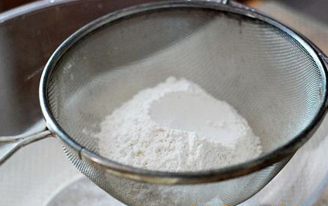 b) 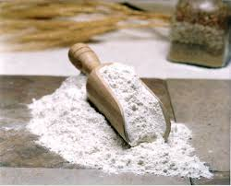

Šaltinis: http://lt.recettepro.info/ Šaltinis: https://www.15min.lt/

2. Kiaušiniai turi būti:

Nuplaunami šaltu vandeniu;

Palaikomi chlorkalkių arba sodos tirpale ir perplaunami šaltu vandeniu.

3. Kuriame paveikslėlyje pavaizduotos presuotos mielės?

a) 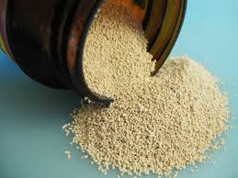 b) 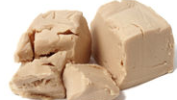

Šaltinis: http://chefandrejus.blogspot.lt/ Šaltinis: www.dreamstime.com/

4. Paveikslėlyje pavaizduota:

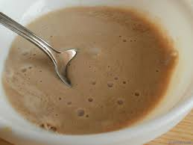

Šaltinis: http://www.7ravioli.com/

Mielinė tešla;

Suaktyvintos mielės.

5. Miltų sijotuvo valdymo mygtukai skirti:

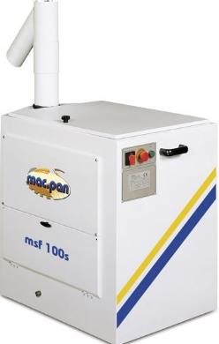

Šaltinis: http://www.baltgina.lt/

Žalias paleidimui, raudonas sustabdymui;

Raudonas paleidimui, žalias sustabdymui.

6. Mišiniai duonos tešlai gaminti naudojami:

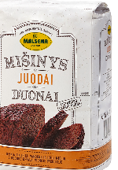

Šaltinis: www.malsena.lt/

Pagal instrukciją ant pakuotės;

Taip, kaip ruginiai miltai.

7. Vanduo tešlai naudojamas:

Būtinai virintas;

Iš krano (vandentiekio).

8. Paveikslėlyje pavaizduotas:

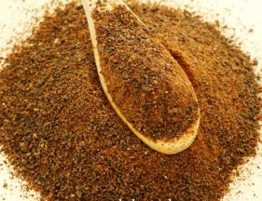

Šaltinis: https://www.delona.lt/

Fermentuotas skrudintas ruginis salyklas;

Kvietiniai miltai.

9. Gaminant duonos tešlą tradiciniu būdu, druska:

Netirpinama;

Tirpinama.

10. Presuotos mielės:

Ruošiant tešlą maišomos su miltais;

Prieš minkant tešlą aktyvinamos.

Modulis „Duonos gaminių gaminimas“

Kvietinės duonos gaminiai

1 užduotis. ATSAKYKITE Į KLAUSIMUS
- Kokia miltų sijojimo mašinos paskirtis?
- Pašalinti pašalines priemaišas ir juos prisotinti oro;
- Sverti ir sumaišyti įvairių rūšių miltus.

- Kokia tešlos maišymo mašinos apsauginių grotelių paskirtis?

a) Apsaugo, kad maišant neišsitaškytų tešla iš kubilo;

b) Apsaugo, kad darbuotoją nuo nelaimingų atsitikimų.

- Kodėl negalima dėti daugiau miltų negu rekomenduojama techninėje mašinos dokumentacijoje?

a) Kad mašina dirbtų patikimiau ir ilgiau;

b) Tešla bus lipni.

- Ar galima eksploatuoti tešlos maišymo mašiną, jeigu darbo metu besisukantis kubilas pradeda svyruoti?

a) Galima;

b) Negalima.

- Kokia yra tešlos kočiojimo mašinos paskirtis?
- Suformuoja tešlos pusgaminius;
- Tešlą iškočioja norimo storio lakštais.

- Kaip reguliuojamas kočiojamos tešlos storis?
- Kočiojant tešlą daugiau ar mažiau kartų;
- Didinant arba mažinant atstumą tarp kočiojimo velenų.

- Kokios tešlos pusgaminiai apvalinami tešlos apvalinimo mašinose?

a) Tik kvietinės tešlos pusgaminiai;

b) Tik ruginės tešlos pusgaminiai.

- Kokiose krosnyse dažniausiai kepama padinė duona?

a) Rotacinėse;

b) Padinėse.

- Kaip parenkama kildinimo kamera konditerijos ceche?
  - Pagal kepimo krosnies tipą ir našumą;
  - Pagal kainą ir patalpų dydį.

- Kokia kildinimo spintų paskirtis?
  - Rauginti ar kildinti mielinės tešlos pusgaminius tam tikroje temperatūroje ir santykinėje oro drėgmėje;
  - Kepti tešlos pusgaminius.

2 užduotis. ATSAKYKITE Į KLAUSIMUS

1. Išvardykite, kaip klasifikuojami duonos gaminiai pagal miltų tipą:
a) Kvietinė, ruginė, ruginė – kvietinė, kvietinė - ruginė;
b) Paprastoji, pagerintoji.

2. Kas yra vienfazis tešlos užmaišymo būdas?
a) Kai pirmiausia užmaišomas įmaišas, o tik po to tešla;
b) Kai tešla užmaišoma iš karto iš visų receptūroje nurodytų žaliavų.

3. Kas tai yra įmaišas?
a) Terpė mielėms aktyvinti ir daugintis;
b) Plakinys pusgaminių paviršiui aptepti.

4. Kokie yra įmaišai?
a) Skysti ir tiršti;
b) Su priedais, be priedų.

5. Kada tešla yra pakankamai išrūgusi?
a) Kai paspaudus pirštu, duobutė lėtai atsistato;
b) Kai paspaudus pirštu, duobutė neatsistato.

6. Kurie produktai pagreitina tešlos rūgimą:
a) Druska, cukrus;
b) Mielės, cukrus.

3 užduotis. ATSAKYKITE Į KLAUSIMUS

1. Po kokios operacijos atliekamas tešlos gabalų dalinimas?
a) Po tešlos rauginimo;
b) Po formavimo.

2. Kuriame paveiksle parodyta tešlos dalinimo mašina?
- 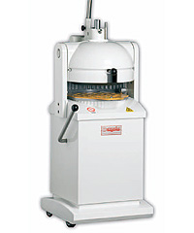  Šaltinis: http://www.kepimo-iranga.lt/Teslos-dalinimas-apvalinimas | - 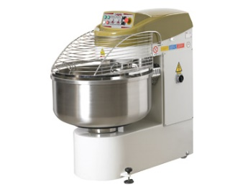  Šaltinis: http://www.cscattrezzature.com/es/shop/amasadoras-es

3. Kam reikalinga kvietinei tešlai apvalinimo operacija?
a) Apvalintų gaminių plutos spalva sodresnė;
b) Apvalų tešlos gabalą lengviau formuoti ir gaminiai būna labiau išakiję.

4. Ar dalinamo tešlos gabalo masė turi būti didesnė už atvėsusio gaminio masė?
a) Taip;
b) Ne.

5. Kokiomis sąlygomis vyksta kvietinių pusgaminių galutinis kildinimas?
a) 80-90 °C temperatūroje ir drėgnoje (75-85 % santykinė oro drėgmė) aplinkoje;
b) 35-40 °C temperatūroje ir drėgnoje (75-85 % santykinė oro drėgmė) aplinkoje.

6. Kaip nustatoma, kad gaminys iškepęs?
a) Jusliniu būdu ir matuojant temperatūrą;
b) Perlaužus iškeptą gaminį.

Ruginės, ruginės – kvietinės duonos gaminiai

4 užduotis. ĮRAŠYKITE REIKIAMUS ŽODŽIUS Į SCHEMĄ

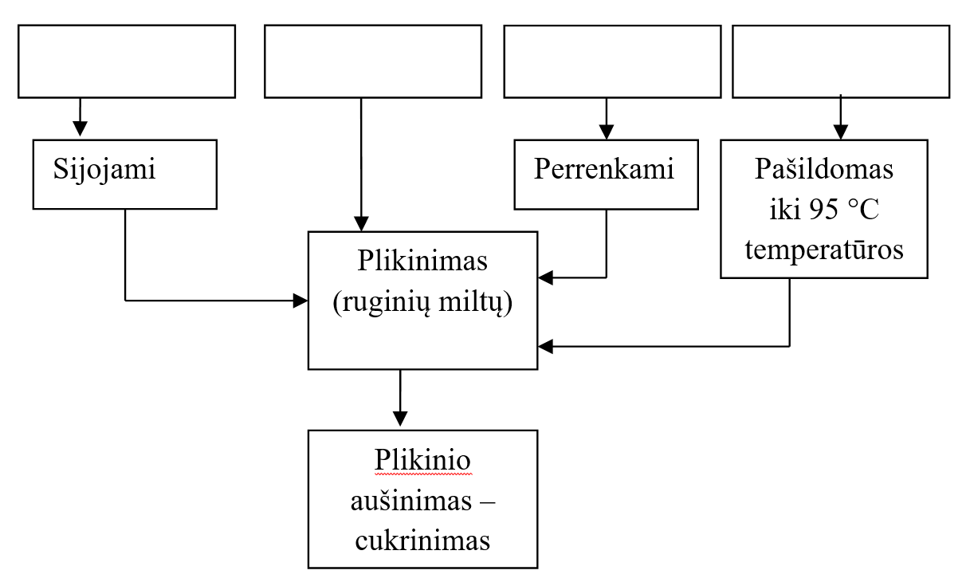

Žodžiai: ruginiai miltai, salyklas, kmynai, vanduo.

5 užduotis. SUDĖLIOKITE Į VIETAS RUGINĖS DUONOS RAUGO RUOŠIMO SCHEMOS DALIS

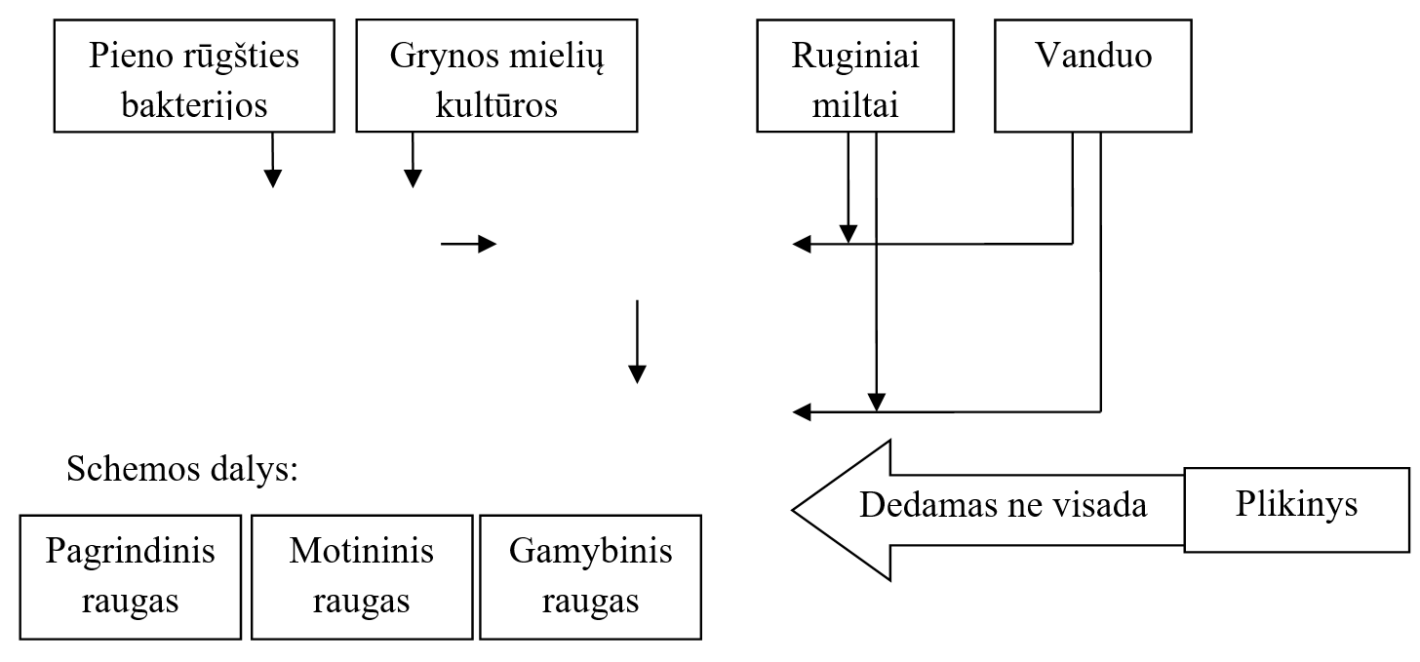

6 užduotis. ATSAKYKITE Į KLAUSIMUS
  - Kokiu būdu neruošiama ruginė tešla?
- Vienfaziu būdu;
- Dvifaziu būdu;
- Trifaziu būdu.

  - Kas tai yra trifazis ruginės tešlos ruošimo būdas?
- Įmaišas, plikinys, raugas;
- Įmaišas, raugas, tešla;
- Plikinys, raugas, tešla.

  - Ar skiriasi ruginė tešla nuo kvietinės?
- Taip;
- Ne.

  - Kokie yra ruginiai raugai?
- Tiršti ir skysti;
- Rauginti ir nerauginti.

  - Iš kokių žaliavų ruošiamas plikinys?
- Iš kvietinių miltų, mielių ir vandens;
- Iš ruginių miltų, salyklo ir vandens.

  - Kaip plikiniai pakeičia duonos kokybę ir savybes?
- Pagerina skonį ir aromatą;
- Pagerina duonos minkštimo ir plutos spalvą.

7 užduotis. ATSAKYKITE Į KLAUSIMUS
- Ar ruginės tešlos apdorojimas skiriasi nuo kvietinės?
- Taip;
- Ne.

- Kokia operacija nedaroma ruginės tešlos pusgaminiams?
- Formavimas;
- Apvalinimas.

- Kodėl kepimo metu duonos kieta pluta turi susidaryti tik po 10 min.?
- Plutos spalva gali likti blyški;
- Kepimo metu gaminio tūris turi dar didėti.

- Ką vadiname nukepimu?
- Tai masės sumažėjimas kepimo metu;
- Tai masės padidėjimas kepimo metu.

- Kiek laiko nesensta įpakuota duona ir ją galima vartoti?
- 1 mėnuo;
- 4-5 dienos.

- Ar galima kur laikoma duona, laikyti kvapiąsias medžiagas?
- Negalima;
- Galima.

Modulis „Pyrago gaminių gaminimas“

Mielinės tešlos gaminiai

1 užduotis. ATSAKYKITE Į KLAUSIMUS

Mielinių tešlų rūšys:

Paprasta, pagerinta, mielinė sluoksniuota tešla;

Batonų ir bandelių tešlos;

Duonos tešla.

Vienfazis tešlos paruošimo būdas, kai:

Tešla užminkoma per du kartus (dviem fazėm);

Tešla užminkoma iš karto iš visų žaliavų.

Tešla sluoksniuojama su riebalais.

Įmaišas – tai:

Kitaip vadinama mielinė tešla;

Suaktyvintos mielės;

Iš miltų, vandens, mielių užminkyta ir išrauginta masė mielinei tešlai ruošti.

Glitimo priedas naudojamas mielinėms tešloms, kad:

a) Gaminiai išliktų šviežesni;

b) Suteiktų gaminiams skonį;

c) Sustiprintų glitimą.

Kokią įtaką tešlai daro maisto priedai ?

Skatina tešlos rūgimą ir pagerina gaminių kokybę;

Lėtina tešlos rūgimą;

Tik pagerina gaminių skonį.

Sluoksniuota mielinė tešla sluoksniuojama:

Su sviestu arba margarinu;

Tik su margarinu;

Tik su specialiu sluoksniavimui skirtu margarinu.

7. Kuriame paveikslėlyje pavaizduota tešlos minkymo mašina?

a) 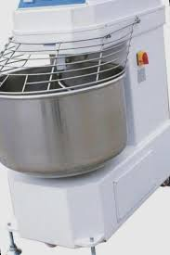 b) 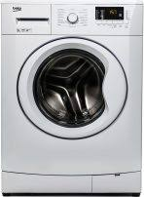 c) 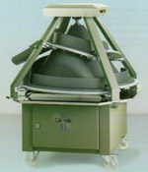

Šaltinis. www.google.lt/search?q=tešlos+minkymo+mašinos&source

8. Kuriuo būdu tešlą užminkysite greičiau?

a) 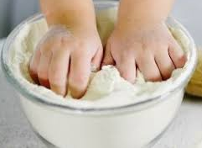 b) 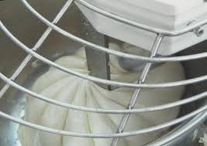 c) Minkymo būdas įtakos neturi.

Šaltiniai: https://mamoszurnalas.lt/teslos-minkymas; www.google.lt/search?q=tešlos+minkymo+mašinos&source

9. Šone esanti raudona rankenėlė skirta:

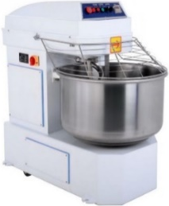

Šaltinis: https://www.google.lt/search?q=tešlos+minkymo+mašinos

Minkymo mašinai įjungti;

Greičiui padidinti;

c) Minkymo mašinai išjungti.

Kada galima įjungti mašiną?

a) 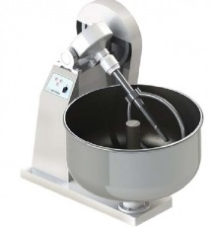 b) c) Tinka abu variantai.

Šaltinis: https://www.google.lt/search?q=tešlos+minkymo+mašinos

2 užduotis. ATSAKYKITE Į KLAUSIMUS
  - Iki kokios temperatūros pašildytas skystis pilamas į mielinę tešlą?

15 º C –20º C;

29 º C - 32 º C;

70º–80º C.

2. Kokios gali būti priežastys, jei mielinė tešla rauginant nepakyla?
a) Užplikytos mielės;
b) Užplikytos arba per senos mielės;
c) Per daug mielių.

3. Kokio glitimo miltai naudojami ruošiant mielinę tešlą?
a) Stipraus glitimo;
b) Silpno glitimo;
c) Glitimo stiprumas įtakos tešlai neturi.

4. Kaip paruošiamas sviestas mielinės tešlos sluoksniavimui?
a) Suminkštinamas ir iškočiojamas tarp kepimo popieriaus lapų;
b) Išlydomas;
c) Išsukamas.

5. Kokia turi būti tešlos rauginimo temperatūra:
- 20 – 25 laipsnių;
- 40 – 45 laipsnių;
- 60 - 70 laipsnių.

6. Išrūgusi tešla:
a) Lengvai paspaudus tešlą ranka, tešla atsistato, pjūvyje akyta, jaučiasi alkoholio kvapas;
b) Lengvai paspaudus tešlą ranka, tešla sukrenta;
c) Lengvai paspaudus tešlą ranka, tešla išputoja.

7. Paveikslėlyje pavaizduota:
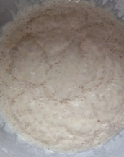

Šaltinis: http://aguonele.blogspot.lt/
a) Mielinė tešla;
b) Lakštinė tešla;
c) Įmaišas.

8. Kuriame paveikslėlyje pavaizduotas išrūgęs įmaišas?
a) 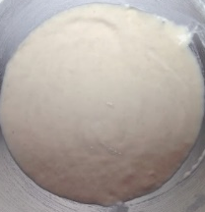 b)
Šaltinis: http://aguonele.blogspot.lt/

9. Maišant mielinę tešlą tradiciniu būdu, riebalai dedami:
a) Kartu su kitomis žaliavomis;
b) Ištirpinti pilami paskutiniai po kitų žaliavų;
c) Žaliavų sudėjimo tvarka nesvarbi.

10.Tešlą baigiame minkyti, kai ji:
a) Nebelimpa prie rankų ar katilo sienelių;
b) Kai pasidaro kieta;
c) Po pusės valandos nuo minkymo pradžios.

3 užduotis. SUNUMERUOKITE DARBŲ SEKĄ, GAMINANT MIELINĘ TEŠLĄ BE ĮMAIŠALO IR MIELINĘ TEŠLĄ SU ĮMAIŠALU
Mielinė tešla be įmaišalo
- Apminkoma 2-3 kartus
- paruošiamos žaliavos
- rauginama tešla
- minkoma
- suaktyvinamos mielės

Mielinė tešla su įmaišalu
- rauginama tešla
- minkoma tešla
- suaktyvinamos mielės
- paruošiamas įmaišas
- paruošiamos žaliavos
- rauginamas įmaišas

4 užduotis. PABAIKITE TECHNOLOGINĘ SCHEMĄ IR PARAŠYKITE, KOKS TEŠLOS PARUOŠIMO BŪDAS PAVAIZDUOTAS SCHEMOJE

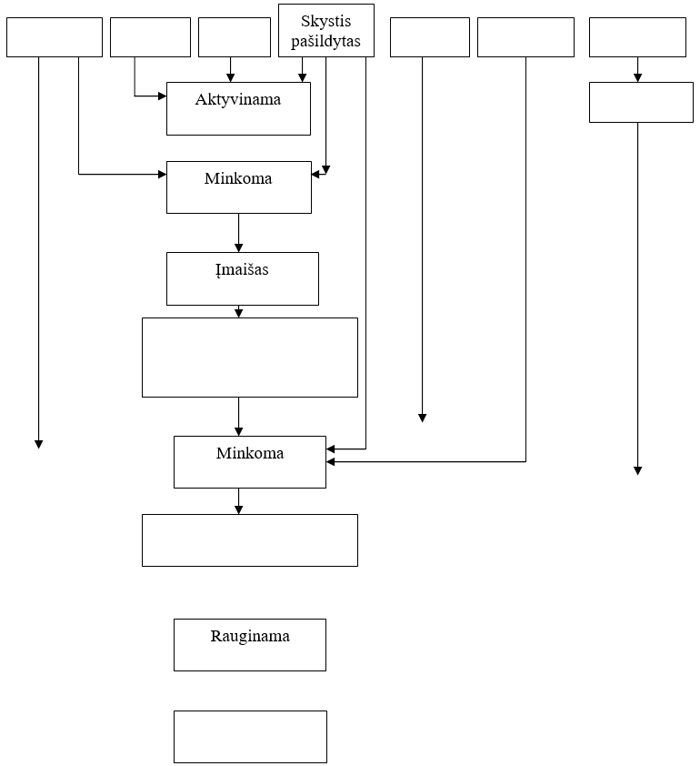

5 užduotis. ATSAKYKITE Į KLAUSIMUS

1. Išrauginta tešla pirmiausia:

a) Apminkoma, kad pašalintume susidariusias dujas;

b) Apvalinama;

c) Dalinama.

2. Sudalinti tešlos gabaliukai:

a) Kepami;

b) Kildomi;

c) Apvalinami.

3. Suformuoti tešlos pusgaminiai :

a) Kildomi;

b) Kepami;

c) Rauginami.

4. Kildymo laikas priklauso nuo:

a) Pusgaminių dydžio, formavimo būdo;

b) Tešlai naudotų žaliavų;

c) Visiems pusgaminiams vienodas.

5. Kuriame paveikslėlyje pavaizduotas sluoksniuotos mielinės tešlos formavimas?

a) 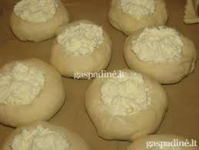 b) 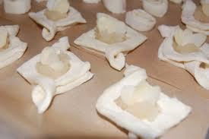 c) 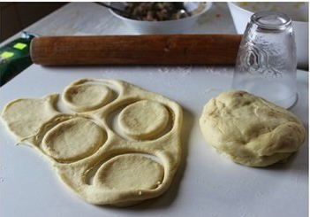

Šaltinis: https://www.gaspadine.lt/ Šaltinis: https://www.delona.lt/ Šaltinis: http://www.moteris.lt/

6 užduotis. PAŽYMĖKITE TEISINGUS ATSAKYMUS
Eil. Nr. | Teiginiai | Taip | Ne
1. | Smulkūs mieliniai pusgaminiai kildomi trumpiau, negu stambūs
2. | Smulkūs mieliniai gaminiai kepami bent 5 min ilgiau, negu stambūs
3. | Stambūs mieliniai gaminiai kepami aukštesnėje temperatūroje, negu smulkūs
4. | Mielinės tešlos pusgaminiai kildomi 15 laipsnių temperatūros ir 50 procentų drėgmės aplinkoje
5. | Mielinės sluoksniuotos tešlos pusgaminiai kildomi 38-42 laipsnių temperatūroje
6. | Mielinės tešlos pusgaminiai kildomi 38-42 laipsnių temperatūroje
7. | Kuo sudėtingiau apdoroti tešlos pusgaminiai, tuo trumpiau jie kildomi
8. | Ar stambūs gaminiai iškepę, nustatoma pagal plutelės spalvą, duslų garsą pabeldus į gaminio padą
9. | Ar smulkūs gaminiai iškepę, nustatoma pagal kepimo laiką
10. | Iškepti gaminiai pakuojami dar karšti

7 užduotis. PAŽYMĖKITE TEISINGUS ATSAKYMUS
Eil. Nr. | Teiginiai | Taip | Ne
1. | Kildant suformuotus pusgaminius jų tūris padidėja dvigubai
2. | Jusliniu būdu nustatomas gaminių skonis, kvapas, išvaizda, minkštimo akytumas
3. | Jusliniu būdu nustatoma tešlos rūgštingumas, peleningumas
4. | Perpjovus mielinį gaminį ir paspaudus pirštu minkštimą, minkštimas turi tuoj atsistatyti
5. | Paspaudus pirštu minkštimą, minkštimas neatsistato, lieka įdubimas, tai gaminys iškepęs
6. | Iškepti gaminiai pirmiausia ataušinami
7. | Mieliniai gaminiai apdorojami, dekoruojami tik po kepimo
8. | Prieš kepimą iškildyti pusgaminiai įpjaunami ar subadomi, aptepami kiaušinio plakiniu
9. | Prieš kepimą pusgaminių negalima apibarstyti riešutais, cukrumi ar kt.
10. | Gaminiai įpjaunami ar subadomi po kepimo
11. | Iškepti ir ataušinti gaminiai apipavidalinami šokolado, cukraus pudros glajais, apibarstomi pabarstukais, riešutais
12. | Kokybiškų gaminių plutelė turi būti rusva ir lygi, minkštimas vienodai akytas, gaminiai nesuplyšę
13. | Iškeptame gaminyje turi jaustis stiprus mielių kvapas ir skonis
14. | Gaminio skonis turi būti būdingas tai gaminio rūšiai
15. | Mielinių sluoksniuotų gaminių pjūvyje turi aiškiai matytis tešlos sluoksniai
16. | Jei mieliniai sluoksniuoti gaminiai kepami per mažoje temperatūroje, išteka riebalai, sluoksnių nesimato
17. | Mieliniai sluoksniuoti gaminiai pakuojami tik ataušinti

8 užduotis. ATSAKYKITE Į KLAUSIMUS

1. Riebaluose virti gaminiai:

a) Kepami krosnyje skardose, įdėjus daug riebalų;

b) Kepami grilio režimu;

c) Verdami riebaluose specialiuose įrenginiuose ar puoduose.

2. Riebalų virimo temperatūra:

a) 170 – 180 laipsnių;

b) 220-240 laipsnių;

c) Tinka bet kokia, svarbu, kad užverda riebalai.

3. Riebaluose verdami gaminiai:

a) Spurgos, žagarėliai;

b) Bandelės;

c) Mielinės riestės.

4. Spurgos verdamos iš:

a) Neišraugintos mielinės tešlos;

b) Išraugintos mielinės tešlos;

c) Tik iš nemielinės tešlos.

5. Tešla mielinėms spurgoms gaminama:

a) Gaminama sluoksniuota tešla;

b) Taip pat, kaip ir kitiems mieliniams gaminiams;

c) Gaminama be mielių.

6. Suapvalinti pusgaminiai prieš virimą kildomi:

a) Ne;

b) Ne kildomi, o šaldomi;

c) Taip.

7. Kuriame paveikslėlyje pavaizduotas gaminių virimas riebaluose

a) 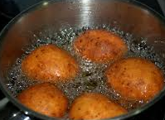 b) 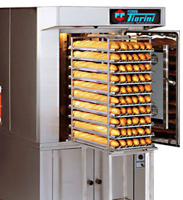 c) Netinka nei vienas variantas.

Šaltinis: https://www.google.lt/search?rlz

8. Kuriame paveikslėlyje pavaizduotos spurgos:

a) 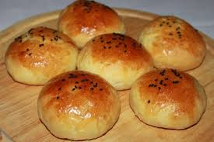 b) 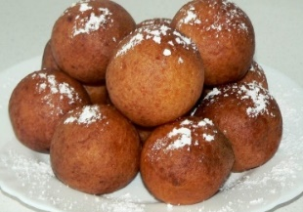 c) 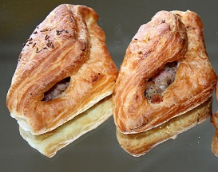

Šaltinis: https://www.google.lt/search?rlz Šaltinis: http://www.piropas.lt

9. Kuriame paveikslėlyje kokybiškas, vienodo akytumo minkštimas?

a) 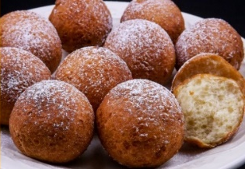 b) 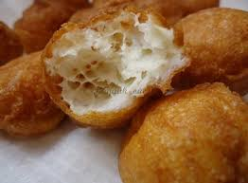 c) 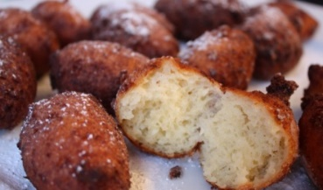

Šaltinis: http://www.beatosvirtuve.lt/recipes/varskes-spurgos/

10. Kuriame paveikslėlyje pavaizduoti sluoksniuotos mielinės tešlos gaminiai?

a) 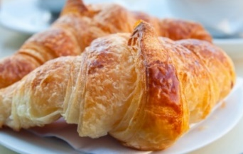 b) c) 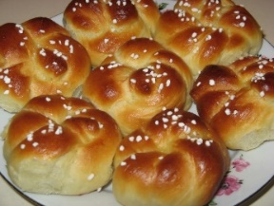

Šaltinis: http://taip-norejau.blogspot.com

Paprasti pyrago gaminiai

1 užduotis. SUGRUPUOKITE
Trapios tešlos pyragai | Sluoksniuotos tešlos pyragai | Kapotos tešlos pyragai | Lakštinės tešlos pyragai

Gaminiai: štrudelis su varške; štrudelis su aguonomis; štrudelis su obuoliais; pyragas „Draugystė“; trupininis pyragas su obuoliais; tartaletė su šviežiais vaisiais ir uogomis; sluoksniuotos tešlos pyragas su varške; kapotos tešlos pyragas su obuoliais.

2 užduotis. ATSAKYKITE Į KLAUSIMUS

Tartaletėms tešla ruošiama iš:

Miltų, cukraus, riebalų;

Miltų, grietinės, cukraus, kiaušinių, riebalų, pieno;

Miltų, cukraus, riebalų, grietinėlės.

Paruošta trapi tešla turi būti:

Šalta;

Šilta;

Kambario temperatūros.

„Sudegusios“ trapios tešlos požymiai:

Matyti cukraus kristalai;

Tešla trupa, matyti išsiskyrę riebalai;

Tešla tampri.

Tartaletės dažniausiai gaminamos:

a) Su vaisių, uogų įdarais;

b) Be įdarų;

c) Su grietinėle.

3 užduotis. ATSAKYKITE Į KLAUSIMUS

Gaminant sluoksniuotą tešlą, tarp sluoksniavimų tešla palaikoma:

Šiltai;

Šaltai;

Kambario temperatūroje.

Ruošiant sluoksniuotą tešlą, cukraus:

Nededama;

Dedama labai daug;

Dedama šiek tiek.

3. Druska į kapotą tešlą sudedama:

Su riebalais;

Sumaišyta su miltais

Ištirpinta grietinėje.

4. Paruošta kapota tešla laikoma:

Šiltai;

Šaltai;

Kambario temperatūroje.

5. Ruošiant kapotą tešlą, cukraus:

Nededama;

Dedama labai daug;

Dedama nedaug.

4 užduotis. ATSAKYKITE Į KLAUSIMUS

Lakštinę tešla reikia minkyti:

Ilgai ir smarkiai;

Trumpai ir švelniai.

Padėjus tešlą brinkti:

Reikia ją palikti ant gamybinio stalo;

Būtina ją uždengti, kad paviršius neperdžiūtų.

Lakštinė tešla kočiojama:

Labai plonai

Apie 5 mm storio.

Iškočiotą ir ištemptą lakštinę tešlą būtina:

Iškart aptepti riebalais, kad nedžiūtų;

Padžiovinti.

Jei tempiant tešlos lakštą atsiranda nedidelių skylučių:

Tešla nebetinkama;

Suėmus suspaudžiami jų kraštai ir taip tešla suklijuojama.

Riebalai lakštinei tešlai:

Tirpinami ir atvėsinami;

Suminkštinami ir išplakami.

5 užduotis. ATSAKYKITE Į KLAUSIMUS

Prieš kepimą kietos trapios tešlos lakštai subadomi peiliu, kad:

Vienodai iškeptų;

Kepant išeitų oras ir nesusidarytų pūslių;

Kietos trapios tešlos pusgaminiai formuojami:

Kočiojant kočėlu;

Per konditerinį maišelį.

Storesni trapios tešlos pyragai kepami:

170-180 laipsnių temperatūroje;

200 laipsnių temperatūroje.

Sluoksniuotą tešlą išpurena:

Karšti vandens garai;

Cheminiai purikliai.

Sluoksniuotos tešlos pyragai kepami:

190-210 ºC temperatūroje;

120-150 ºC temperatūroje.

Skardos kapotos tešlos pusgaminiams kepti:

Patepamos riebalais;

Pašlakstomos vandeniu arba dedamas kepimo popierius.

Kapotos tešlos pusgaminis prieš kepimą paliekamas skardose 10-15 min. pastovėti:

Kad sušiltų;

Kad atsileistų ištemptas miltų glitimas.

Kapotą tešlą išpurena:

Mielės;

Karšti vandens garai.

Lakštinės tešlos pyragas dedamas į:

Gerai įkaitintą orkaitę;

Tik ką įjungtą orkaitę.

Štrudelis kepamas:

250 ºC temperatūroje;

180 ºC temperatūroje.

Pagerintų pyrago gaminių gamyba

1 užduotis. PAŽYMĖKITE TEISINGUS ATSAKYMUS
Eil. Nr. | Teiginiai | Taip | Ne
1. | Pagerintasis pyragas yra batonas
2. | Pagerintasis pyragas yra biskvitinis pyragas perteptas marmeladu
3. | Pagerintasis pyragas yra keksas
4. | Pagerintasis pyragas yra mielinė riestė
5. | Pagerintasis pyragas yra bagetė
6. | Pagerintasis pyragas yra sluoksniuotos tešlos pyragas su obuoliais
7. | Pagerintasis pyragas yra trapus trupininis pyragas
8. | Pagerintasis pyragas yra šimtalapis
9. | Pagerintasis pyragas yra medauninkas
10. | Pagerintasis pyragas yra picos padas

2 užduotis. SUDĖLIOKITE TRAPIOS TEŠLOS PARUOŠIMO EIGĄ
Miltai
Riebalai
Cukrus
Kiaušiniai
Vanduo
Purikliai kepimo milteliai
Druska
Vanilinis cukrus

3 užduotis. PABAIKITE TRAPIOS TEŠLOS PYRAGŲ GAMYBOS SCHEMĄ
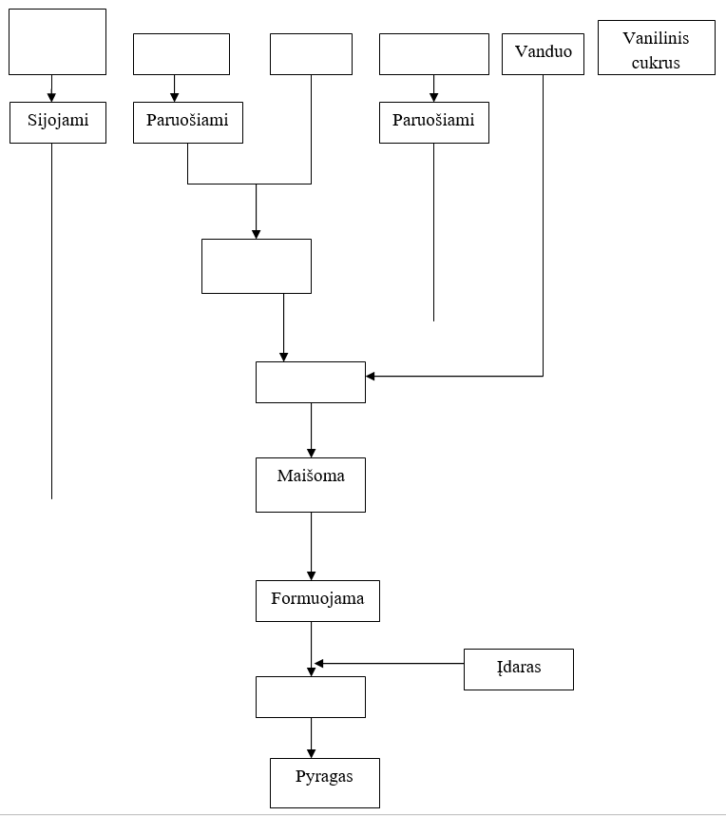

4 užduotis. ATSAKYKITE Į KLAUSIMUS

1. Trapiai tešlai ruošti reikalingi:

a) Stipraus glitimo miltai;

b) Silpno glitimo miltai.

2. Trapiai tešlai ruošti žaliavos turi būti:

a) Kambario temperatūros;

b) Iš šaldytuvo, šaltos.

3. Trapi tešla pyragams:

a) Formuojama iš karto užminkius tešlą;

b) Prieš formuojant reikia pašaldyti šaldytuve.

4. Suformuoti trapios tešlos pyragai:

a) Kepami iš karto;

b) Paliekami dešimt minučių atsistovėti, kad atsistatytų miltų glitimas.

5. Trapios tešlos pyragai kepami:

a) 180 laipsnių temperatūroje;

b) 220 laipsnių temperatūroje.

6. Trapios tešlos pyragai apipavidalinami:

a) Tik apibarstomi cukraus pudra;

b) Aptepami glajumi, apibarstomi cukraus pudra.

5 užduotis. ATSAKYKITE Į KLAUSIMUS

1. Biskvito, riebaus biskvito tešlai ruošti reikalingi:

a) Stipraus glitimo miltai;

b) Silpno glitimo miltai;

c) Glitimas įtakos neturi.

2. Biskvito tešlą ruošti galima:

a) Šiltu ir šaltu būdais;

b) Tešlą minkant ant stalo;

c) Kapojant.

3. Biskvito, riebaus biskvito tešlų konsistencija:

a) Kieta;

b) Skysta;

c) Sluoksniuota.

4. Biskvito, riebaus biskvito tešla pyragams:

a) Formuojama iš karto užminkius tešlą;

b) Prieš formuojant reikia pašaldyti šaldytuve;

c) Prieš formuojant tešla palaikoma kambario temperatūroje.

5. Suformuoti biskvito tešlos pyragai:

a) Kepami iš karto;

b) Paliekami dešimt minučių atsistovėti, kad atsistatytų miltų glitimas;

c) Prieš kepant palaikomi šaldytuve.

6. Biskvito, riebaus biskvito tešlos pyragai kepami:

a) 180 laipsnių temperatūroje;

b) 220 laipsnių temperatūroje;

c) 250 laipsnių temperatūroje.

7. Ar pyragai iškepę, patikriname:

a) Pagal spalvą;

b) Pagal kvapą;

c) Įsmeigiame medinę balandėlę. Jei ištraukta balandėlė sausa – pyragai iškepę.

8. Keksai kepami:

a) Iš riebaus biskvito tešlos;

b) Iš trapios tešlos;

c) Iš kapotos tešlos.

9. Kuo skiriasi riebaus biskvito ir paprasto biskvito tešlos?

a) Į riebų biskvitą dedama riebalų ir mielių;

b) Į riebų biskvitą dedama riebalų;

c) Į riebų biskvitą dedama riebalų ir puriklių.

6 užduotis. PABAIKITE BISKVITO TEŠLOS GAMYBOS ŠILTU BŪDU SCHEMĄ

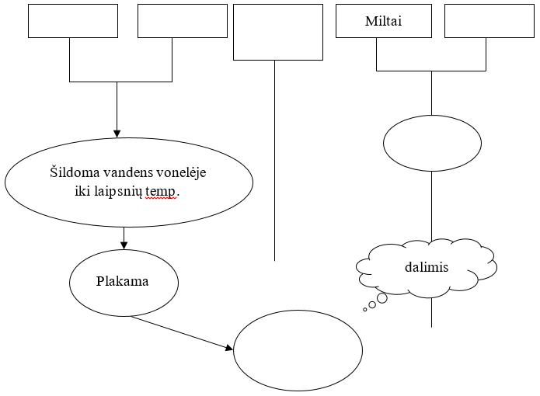

7 užduotis. ATSAKYKITE Į KLAUSIMUS

1. Kapotai, sluoksniuotai tešloms ruošti reikalingi:

a) Stipraus glitimo miltai;

b) Silpno glitimo miltai.

2. Kapotai, sluoksniuotai tešloms ruošti žaliavos turi būti:

a) Kambario temperatūros;

b) Iš šaldytuvo, šaltos.

3. Kapota, sluoksniuota tešlos pyragams:

a) Formuojamos iš karto užminkius tešlą;

b) Prieš formuojant reikia pašaldyti šaldytuve.

4. Suformuoti kapotos, sluoksniuotos tešlų pyragai:

a) Kepami iš karto;

b) Paliekami dešimt minučių atsistovėti, kad atsistatytų miltų glitimas.

5. Kapotos, sluoksniuotos tešlų pyragai kepami:

a) įdedami į 200 laipsnių temperatūros krosnį, vėliau 180 laipsnių temperatūroje;

b) 250 laipsnių temperatūroje.

6. Kapotos, sluoksniuotos tešlų pyragai prieš kepimą apipavidalinami:

a) Apibarstomi cukraus pudra;

b) Subadomi ar subraižomi ir aptepami kiaušinio plakiniu.

7. Kapotos tešlos gaminių struktūra:

a) Pūslėta;

b) Sudaryta iš lapelių

8. Sluoksniuotos tešlos gaminių struktūra:

a) Pūslėta;

b) Sudaryta iš lapelių.

9. Kapotai tešlai ruošti:

a) Riebalai kapojami su miltais;

b) Riebalai sluoksniuojami su tešla.

10.Sluoksniuota tešla ruošiama:

a) Riebalus kapojant su miltais;

b) Pagrindinę tešlą sluoksniuojant su riebalais.

8 užduotis. PAŽYMĖKITE TEISINGUS ATSAKYMUS
Eil. Nr. | Teiginiai | Taip | Ne
1. | Meduolinė tešla nuo kitų tešlų skiriasi gamybos būdu ir tuo, kad į ją dedama medaus, prieskonių, deginto cukraus
2. | Meduolinę tešlą išpurina grietinė
3. | Meduolinės tešlos pyragams rekomenduojama baltymus išplakti atskirai ir atsargiai įmaišyti į tešlą
4. | Spalvą meduolinei tešlai suteikia tik kakava
5. | Spalvą meduolinei tešlai suteikia degintas cukrus
6. | Medauninkai, meduolių tešlos pyragai greičiau sensta už biskvitinius pyragus
7. | Medauninkai, meduolių tešlos pyragai iškepti ataušinami ir glaistomi glajais
8. | Į meduolių tešlą nededama jokių priedų
9. | Į meduolių tešlą tinka dėti riešutų, džiovintų vaisių
10. | Ruošiant tešlą meduolių pyragams, rekomenduojama cukrų, medų, degintą cukrų, riebalus ištirpinti.

9 užduotis. PAŽYMĖKITE TEISINGUS ATSAKYMUS
Eil. Nr. | Teiginiai | Taip | Ne
1. | Biskvitinis pyragas sukritęs, jei per ilgai kepė
2. | Biskvitinis pyragas sukritęs, jei per anksti atidaryta krosnis, per anksti ištrauktas iš krosnies
3. | Biskvitinis pyragas perkilęs, jei buvo per skysta tešla, per ilgai suformuotas buvo neįdėtas kepti
4. | Riebaus biskvito minkštimas tankiai akytas, kietas, akutės mažos, jei tešla buvo per ilgai maišyta su miltais arba glitimas per stiprus
5. | Trapi tešla ,,sudegusi“, jei gaminys sudegęs
6. | Trapi tešla ,,sudegusi“, jei buvo per šilta aplinka ir produktai
7. | Trapi, meduolių tešla tąsi, jei per trumpai maišyta su miltais
8. | Kapotos tešlos gaminyje nesimato pūslelių, jei tešla buvo per šalta
9. | Kapotos tešlos gaminyje nesimato pūslelių, jei nepakankamai sukapota, kepama per žemoje temperatūroje
10. | Sluoksniuotų gaminių kraštai užsirietę, jei taip suformuota
11. | Sluoksniuotų gaminių kraštai užsirietę, jei tešla formuota neaštriais įrankiais, kraštai aptepti plakiniu
12. | Jei pyragai sukritę, jie yra neiškepę

Modulis „Kreminių gaminių gaminimas“

Kremų gamyba

1 užduotis. ATSAKYKITE Į KLAUSIMUS

1. Kuriame įrenginyje plakami kremai?

a) 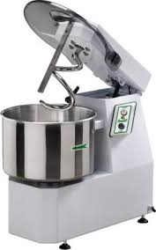 b) 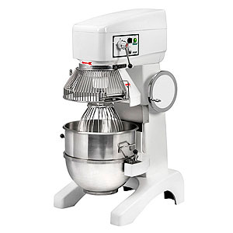

Šaltiniai: http://present5.com/maitinimo-imoniu-iranga-mi-irenginiai; http://www.kepimo-iranga.lt/Konditerijos-iranga

2. Kremams plakti naudojama įrenginio darbo dalis vadinama:

a) Mentė;

b) Šluotelė.

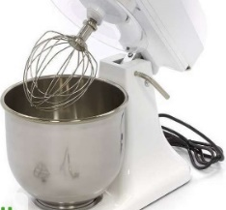

Šaltinis: https://ru.skelbiu.lt/paieska/konditerin/

Kreminius gaminius gaminti:

Galima tuo pačiu metu ir toje pačioje vietoje kartu su tešlomis;

Reikia atskiroje patalpoje, kad nebūtų tešlų ir jų pusgaminių.

Kodėl gaminant gaminius labai svarbu išvengti kryžminės taršos?

Todėl, kad pagaminti kremai ar kiti apipavidalinimo pusgaminiai termiškai neapdorojami;

Gaminant gaminius kryžminė tarša yra nesvarbi.

Kuriuo iš šių įrankių iškepti pusgaminiai pertepami kremais?

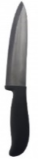b) 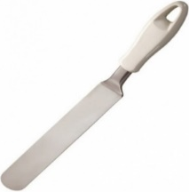

Šaltinis: https://krinona.lt/ Šaltinis: http://www.greiciau.lt/kepu/modeliavimui.html/menteles

6. Plakimo metu, veikiant įrengimui:
a) negalima tikrinti ar išimti plakamos masės,
- Galima tikrinti ar išimti plakamą masę.

- Baigus darbą, prieš išjungiant variklį:
a) plakiklio greitis padidinamas,
b) plakiklio greitis sumažinamas iki mažiausių apsukų.

Kreminių gaminių formavimas ir apipavidalinimas

2 užduotis. ATSAKYKITE Į KLAUSIMUS
1. Kreminių gaminių realizacijos laikas priklauso nuo:
- Metų laiko;
- Tešlos pusgaminio realizacijos laiko;
- Kreminio pusgaminio realizacijos laiko.

2. Gaminant biskvitinius tortus, biskvitas brandinamas:
- 3 val.;
- 8 val;
- Nebrandinamas.

3. Biskvitiniams vyniotiniams biskvitas kepamas:
- Tortų formose;
- Lakštais skardose;
- Skardose su aukštais kraštais.

4. Gaminių puošimui netinka šie kremai:
- Plikytas ir zefyro;
- “Bezė”;
- Grietinėlės.

5. Pertepimams netinka:
- Sviesto kremai;
- Grietinėlės kremai;
- ,,Bezė” kremai.

6. Trapūs pyragaičiai gali būti:
- Pjaustomi;
- Iš atskirai iškeptų gabaliukų, krepšeliai;
- Tinka abu variantai.

7. Plikytų pyragaičių pagrindą sudaro:
- Kapotas pusgaminis;
- Trapus krepšelis;
- Plikytas pusgaminis.

8. Pyragaičių ,,Bulvytės” pagrindą sudaro:
- Biskvitinis pusgaminis;
- Kapotas pusgaminis;
- Trapus pusgaminis.

9. Prieš glaistant tortų paviršių šokoladu, šokoladą reikia:
- Pašildyti;
- Temperuoti;
- Ištirpinus įpilti truputį vandens.

10. Torto ,,Seklyčia” pagrindą sudaro:
- Baltymų tešlos pusgaminis;
- Riebaus biskvito pusgaminis;
- Kapotas pusgaminis.

11. Gaminant biskvitinį vyniotinį, iškeptas lakštas ataušinamas:
- Skardoje;
- Susuktas į volelį;
- Vyniotinio gaminimui naudojamas dar karštas.

12. Torto ,,Jaunystė” keptas pusgaminis yra iš:
- Baltymų tešlos;
- Biskvitinės tešlos;
- Baltymų – riešutų tešlos.

13. Papuošimai gaminami:
- Tik iš šokolado, cukraus masės;
- Tik iš cukraus masės ir marcipano;
- Iš šokolado, cukraus masės, marcipano, plikytos masės.

14. Tortai ir pyragaičiai laikomi:
- -4–0 °C;
- 0–6 °C;
- 6–8 °C.

15. Neturint šaldytuvo, vasarą neleidžiama pardavinėti gaminių su:
- Grietinėlės ir plikytu kremais;
- Baltymų kremu;
- Sviestiniu kremu.

16. Laboratorijoje tiriant pyragaičių kokybę, bandiniai imami:
- Iš eilės 10 pyragaičių;
- Bet kurie 10 pyragaičių;
- Po 2 pyragaičius iš dėžės.

17. Tortų kokybei nustatyti imamas:
- Bet koks bet kokio dydžio tortas iš siuntos;
- Tipinis 500 g svorio tortas iš siuntos, iš jo išpjaunant ¼–½ dydžio gabalą;
- Tipinis 500 g svorio visas tortas iš siuntos.

18. Biskvitiniams vyniotiniams tešla ruošiama:
- Šiltu būdu;
- Šaltu būdu;
- Būdas kokybei įtakos neturi.

19. ,,Buše” pyragaičiams biskvitinis pusgaminis:
- Supjaustomas iš lakšto kaip pyragaitis;
- Supjaustomas iš storo biskvito kaip pyragaitis;
- Iškepamas atskirais gabaliukais.

20. Baltymų, baltymų – riešutų gaminai nepertepami:
- Grietinėlės ir plikytu kremais;
- Sviesto kremais;
- Pertepami visais kremais.

21. Kreminių gaminių puošimui tinka vienas iš šių baltymų kremų:
- Plikytas ,,Beze”;
- Neplikytas ,,Beze” kremas;
- Zefyro kremas.

22. Sirupo, skirto pusgaminių drėkinimui (sirupavimui) drėgmė:
- 75 %;
- 48–50 %;
- 20 %.

23. Kreminiams gaminiams priskiriami:
- Tortai, pyragai;
- Gaminiai, kurių bent vienas pusgaminis – kremas;
- Sausainiai, pyragaičiai.

24. Grietinėlės kremų standinimui naudojama:
- Želatina, grietinėlės standikliai;
- Želė;
- Sirupai.

3 užduotis. ATSAKYKITE Į KLAUSIMUS
- Skardos baltymų, baltymų-riešutų tešlų gaminiams kepti:
- Pašlakstomos vandeniu;
- Išklojamos pergamentiniu popieriumi;
- Niekaip ypatingai neruošiamos.

- Jeigu iškepti gaminiai prilipę prie popieriaus, juos nuimant reikia:
- Gramdyti mentele;
- Sudrėkinti gaminius ir nuimti;
- Sudrėkinti aptinę pusę popieriaus ir nuimti.

- Baltymų tešlos gaminiai kepami:
- 100–110 ˚C;
- 150–160 ˚C;
- 110–120 ˚C.

- Baltymų –riešutų tešlos gaminiai kepami:
a) 100–110 ˚C;
b) 150–160 ˚C;
c) 110–120 ˚C.

- Baltymų tešlos gaminiai gali būti formuojami:
- Kočiojant tešlą;
- Tepami mentele;
- Konditeriniu maišeliu su lygiu ar dantytu antgaliu.

- Baltymų-riešutų tešlos gaminiai gali būti formuojami:
a) Kočiojant tešlą;
b) Konditeriniu maišeliu su lygiu antgaliu;
c) Konditeriniu maišeliu su dantytu antgaliu.

- Baltymų, baltymų-riešutų tešlų gaminiai sulipę, ištižę, be kontūrų, nes:
- Blogai išplakti baltymai;
- Per karšta krosnis;
- Per anksti ištraukti iš krosnies.

- Baltymų, baltymų-riešutų tešlų gaminių paviršius rudas, vidus tąsus, drėgnas, nes:
a) Blogai išplakti baltymai;
b) Per karšta krosnis, per anksti ištraukti iš krosnies
c) Per vėsi krosnis.

4 užduotis. ATSAKYKITE Į KLAUSIMUS
- Biskvitiniai kreminiai gaminiai negali būti pertepami:
- Sviestiniais kremais;
- Grietinėlės kremais;
- „Bezė“ kremu.

- Biskvitinių kreminių gaminių pagrindinis pusgaminis yra:
- Trapios tešlos;
- Sluoksniuotos tešlos;
- Biskvitas.

- Ar galima gaminti biskvitinės tešlos krepšelius su kremu?
- Taip;
- Ne.

4. Sunumeruokite paveiksliukus pagal darbo eigą ir pasakykite, koks tai gaminys:
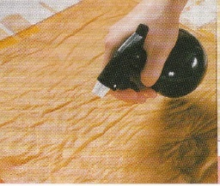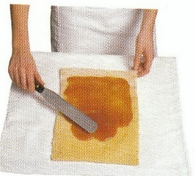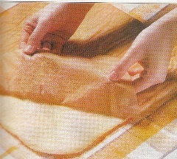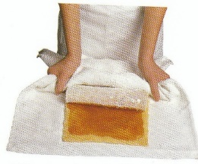

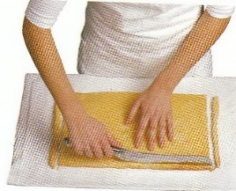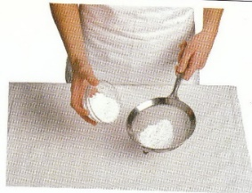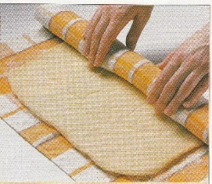

5. Biskvitiniai tortai dažniausiai formuojami:
a) Formose;
b) Ant specialaus padėklo;
c) Tiesiog ant darbo stalo.

6. Pabaikite sakinį:
Biskvitinių pyragaičių pagrindą sudaro supjaustytas įvairiomis formomis biskvito pusgaminis, arba iškeptas .

7. Pabaikite sakinį:
Prieš pertepant biskvitinius pusgaminius kremu, juos rekomenduojama .

8. Įrašykite į sakinį:
Suformuoti biskvitiniai tortai laikomi kol sustings, po to išimami iš formos.

5 užduotis. ATSAKYKITE Į KLAUSIMUS
- Trapios tešlos pusgaminiai nepertepami:
- ,,Beze“;
- Zefyro kremu;
- Grietinėlės, sviesto kremais.

- Trapios tešlos kreminių gaminių pagrindas:
- Biskvitas;
- Trapus pusgaminis;
- Plikytas pusgaminis.

- Trapūs pyragaičiai gali būti:
- Pjaustyti;
- Iš kelių tam tikros formos pusgaminių arba krepšeliai;
- Tinka abu atsakymai.

- Ar galima krepšelius įdaryti ,,Zefyro“ kremu?
- Taip;
- Ne.

- Kokie kremai geriausiai tinka meduolių tešlos kreminiams gaminiams?
- Plikyti;
- Baltymų;
- Grietinėlės ir grietinės.

- Meduolių pyragaičiai gali būti:
- „Sulipdyti“ iš kelių pusgaminių;
- Pjaustyti;
- Tinka abu variantai.

- Meduolių kreminių gaminių pagrindas yra:
- Trapus pusgaminis;
- Kapotas pusgaminis;
- Meduolių pusgaminis.

- Sunumeruokite darbo eigą eilės tvarka:
pagaminama kieta trapi tešla ir atšaldoma;
išplakama grietinėlė ir į ją įmaišoma paruošta želatina bei braškės;
iškepami papločiai;
tešla iškočiojama ir išpjaunami papločiai;
į torto formą dedamas paplotis, ant jo pilamas ir išlyginamas kremas. Ant jo - kitas paplotis ir kremas;
papločiai ataušinami;
tortas šaldomas;
į torto formą sudedami pertepti kremu 5 papločiai viršuje kremas išlyginamas;
formos pakraščiai apipjaunami peiliu ir nuimami formos kraštai.

6 užduotis. ATSAKYKITE Į KLAUSIMUS

1. Karamelinės figūrėlės gaminamos iš:

a) Atlasinės karamelės;

b) Plokštelių karamelės;

c) Lietos karamelės.

2. Puošiant grietinėlės kremu:

a) Naudojamas dantytas 5-7 mm skersmens antgalis;

b) Naudojamas tik lygus antgalis, nes neišlieka ornamento;

c) Naudojama tik pergamentinio popieriaus tūtelė.

3. Marcipano figūrėlės džiovinamos:

a) 1 dieną;

b) 3-5 dienas;

c) Nedžiovinamos.

4. Sviesto kremo puošiniams ,,virvutei“, ,,gyvatukui“, šakelei su pumpurais“ naudojamas:

a) Lygus 2-6 mm skersmens antgalis;

b) Dantytas antgalis;

c) Nukirstu galu lygus antgalis.

5. Sviesto kremo puošiniams ,,žvaigždutei“, ,,roželei“ naudojamas:

a) Lygus 2-6 mm skersmens antgalis;

b) Dantytas antgalis;

c) Nukirstu galu lygus antgalis.

6. Puošiniai iš tešlų gaminami iš:

a) Plikytos, biskvito, riebaus biskvito, vaflių tešlų;

b) Mielinės tešlos;

c) Puošiniai iš tešlų negaminami.

7. Cukrinė dengimo masė skirta:

a) Tik figūrėlių gaminimui;

b) Tik gėlyčių gaminimui;

c) Kreminių gaminių apdengimui ir figūrėlių bei kitų puošinių gaminimui.

8. Kuo padengtas šio pyragaičio viršus?

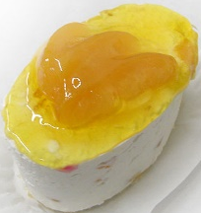

Autorių nuotrauka

a) Želė;

b) Persikų skonio gėlių;

c) Kisieliumi.

9. Neutraliu geliu:

a) Tik aptepami pyragaičiai, tortai;

b) Aptepami kreminiai gaminiai, vaisiai, uogos, naudojamas glazūrų gamybai;

c) Tik aptepami vaisiai, uogos.

10. Gaminant šokolado puošinius, šokoladas:

a) Temperuojamas;

b) Ištirpinamas;

c) Užverdamas.

11. Trupiniai dažniausiai gaminami iš:

a) Plikytos tešlos;

b) Trapios, kapotos, meduolių tešlos;

c) Baltymų tešlos.

12. Kreminius gaminius galima papuošti sausainiais iš:

a) Biskvito tešlos;

b) Baltymų riešutų tešlos;

c) Plikytos, trapios, meduolių, kapotos, orinės tešlų.

13. Šokoladinė glazūra ruošiama iš:

a) Kakavos ir cukraus;

b) Šokolado ir pieno;

c) Šokoladinio glaisto.

7 užduotis. PAŽYMĖKITE TEISINGUS ATSAKYMUS
Eil. Nr. | Teiginiai | Taip | Ne
1. | Jei kreminiai gaminiai laikomi per šiltai, kremai gali surūgti
2. | Grietinėlės, putėsių standinimui negalima naudoti pektino
3. | Trimolinas yra invertinis sirupas
4. | Perplakus grietinėlę kremas tinka pertepti pyragams
5. | Figūrėlės iš dengimo masės džiovinamos 1 dieną
6. | Cukrinės dengimo masės patiems pasidaryti neįmanoma
7. | Cukrinės gėlytės gaminamos iš cukrinės masės, gautos iš cukraus pudros, želatinos ir vandens išdžiūsta greičiau, negu pagamintos iš dengimo masės
8. | Dengimo masė dengimui iškočiojama ne daugiau kaip 3 mm storiu
9. | Marcipanas yra pagamintas iš sviestinės masės
10. | Kreminiais gaminiais galima prekiauti atvirose turgavietėse
11. | Gėlytės ir kiti puošiniai turi būti nestori, derėti prie gaminio tekstūra ir spalvomis
12. | Prieš dengiant mase ar šokolado glazūra, kreminiai gaminiai aptepami sviesto kremu

Modulis „Įvadas į darbo rinką“

TESTAS ĮSIVERTINTI GEBĖJIMAMS BAIGUS PROGRAMĄ

Patalpos turi būti išdėstytos taip, kad:

Nebūtų kryžminės taršos;

Taip, kad būtų patogu dirbti;

Išdėstymas neturi reikšmės.

2. Prieš pradedant dirbti įmonėje, darbuotojai turi būti supažindinti:

Tik su asmens higienos reikalavimais;

Su maisto saugos, maisto tvarkymo, darbo saugos asmens higienos reikalavimais;

Tik su įmonės taisyklėmis.

3. Kiaušiniai paruošiami:

Darbo vietoje;

Atskiroje kiaušinių ruošimo patalpoje;

Sandėlyje.

4. Priimant maisto produktus ir žaliavas, jų kokybė:

Netikrinama, pasitikima tiekėju;

Tikrinama laboratorijoje;

Tikrinama jusliniu būdu ir matuojama temperatūra.

5. Technologijos kortelė:

Tas pats, kas ir receptūra;

Įmonės dokumentas, pagal kurį užsakomos žaliavos, skaičiuojamos kainos;

Nėra tokio dokumento.

6. Jusliniai maisto produktų ir žaliavų kokybės rodikliai:

Skonis ir kvapas;

Išvaizda ir skonis;

Skonis, kvapas, išvaizda.

7. Vanduo tešlai naudojamas:

Būtinai virintas;

Iš krano (vandentiekio);

Distiliuotas.

- Kokia miltų sijojimo mašinos paskirtis?

a) Pašalinti pašalines priemaišas ir juos prisotinti oro;

b) Sverti ir sumaišyti įvairių rūšių miltus;

c) Tik pašalinti priemaišas.

- Kokios tešlos pusgaminiai apvalinami tešlos apvalinimo mašinose?
  - Tik kvietinės tešlos pusgaminiai;
  - Tik ruginės tešlos pusgaminiai;
  - Kvietinės ir ruginės tešlos pusgaminiai.

- Kokia kildinimo spintų paskirtis?
  - Rauginti ar kildinti mielinę tešlą bei mielinės tešlos pusgaminius tam tikroje temperatūroje ir santykinėje oro drėgmėje;
  - Kepti tešlos pusgaminius;
  - Rauginti tik mielinę tešlą.

- Kas yra vienfazis tešlos užmaišymo būdas?
  - Kai pirmiausia užmaišomas įmaišas, o tik po to tešla;
  - Kai tešla užmaišoma iš karto iš visų receptūroje nurodytų žaliavų;
  - Kai pirmiausia paruošiamas plikinys, o tik po to – tešla.

- Kas tai yra įmaišas?
  - Terpė mielėms aktyvinti ir daugintis;
  - Plakinys pusgaminių paviršiui aptepti;
  - Tiršta tešla.

- Kada tešla yra pakankamai išrūgusi?
  - Kai paspaudus pirštu, duobutė lėtai atsistato;
  - Kai paspaudus pirštu, duobutė neatsistato;
  - Kai paspaudus pirštu, duobutė greitai atsistato.

- Kokiomis sąlygomis vyksta kvietinių pusgaminių galutinis kildinimas?
  - 80–90 ºC temperatūroje ir drėgnoje (75–85 % santykinė oro drėgmė) aplinkoje;
  - 35–40 ºC temperatūroje ir drėgnoje (75–85 % santykinė oro drėgmė) aplinkoje;
  - 15–20 ºC temperatūroje ir drėgnoje (75–85 % santykinė oro drėgmė) aplinkoje.

- Kas tai yra trifazis ruginės tešlos ruošimo būdas?
  - Įmaišas, plikinys, raugas;
  - Įmaišas, raugas, tešla;
  - Plikinys, raugas, tešla.

- Iš kokių žaliavų ruošiamas plikinys?
  - Iš kvietinių miltų, mielių ir vandens;
  - Iš ruginių miltų, salyklo ir vandens;
  - Iš kvietinių miltų, mielių ir cukraus.

Kokią įtaką tešlai daro maisto priedai ?

Skatina tešlos rūgimą ir pagerina gaminių kokybę;

Lėtina tešlos rūgimą;

Tik pagerina gaminių skonį.

- Kokios gali būti priežastys, jei mielinė tešla rauginant nepakyla?
a) Užplikytos mielės;
b) Užplikytos arba per senos mielės;
c) Per daug mielių.

19. Išrauginta tešla pirmiausia:

a) Apminkoma, kad pašalintume susidariusias dujas;

b) Apvalinama;

c) Dalinama.

Tartaletėms tešla ruošiama iš:

Miltų, cukraus, riebalų;

Miltų, grietinės, cukraus, kiaušinių, riebalų, pieno;

Miltų, cukraus, riebalų, grietinėlės.

„Sudegusios“ trapios tešlos požymiai:

Matyti cukraus kristalai;

Tešla trupa, matyti išsiskyrę riebalai;

Tešla tampri.

Gaminant sluoksniuotą tešlą, tarp sluoksniavimų tešla palaikoma:

Šiltai;

Šaltai;

Kambario temperatūroje.

Druska į kapotą tešlą sudedama:

Su riebalais;

Sumaišyta su miltais;

Ištirpinta grietinėje.

Lakštinė tešla kočiojama:

Apie 10 mm storio;

Labai plonai;

Apie 5 mm storio.

Prieš kepimą kietos trapios tešlos lakštai subadomi peiliu, kad:

Vienodai iškeptų;

Kad būtų gražesnis paviršius;

Kepant išeitų oras ir nesusidarytų pūslių;

Sluoksniuotą tešlą išpurena:

Karšti vandens garai;

Mielės;

Cheminiai purikliai.

Trapiai tešlai ruošti reikalingi:

Stipraus glitimo miltai;

Miltų glitimas nesvarbus;

c) Silpno glitimo miltai.

Trapiai tešlai ruošti žaliavos turi būti:

a) Kambario temperatūros;

b) Iš šaldytuvo, šaltos;

c) Pašildytos.

29. Biskvito tešlą ruošti galima:

a) Šiltu ir šaltu būdais;

b) Tešlą minkant ant stalo;

c) Kapojant.

30. Ar biskvito, riebaus biskvito tešlos pyragai iškepę, patikriname:

a) Pagal spalvą;

b) Pagal kvapą;

c) Įsmeigiame medinę balandėlę. Jei ištraukta balandėlė sausa – pyragai iškepę.

31. Kreminių gaminių realizacijos laikas priklauso nuo:
- Metų laiko;
- Tešlos pusgaminio realizacijos laiko;
- Kreminio pusgaminio realizacijos laiko.

32. Gaminant biskvitinius tortus, biskvitas brandinamas:
- 3 val.;
- 8 val.;
- Nebrandinamas.

33. Plikytų pyragaičių pagrindą sudaro:
- Kapotas pusgaminis;
- Trapus krepšelis;
- Plikytas pusgaminis.

34. Papuošimai gaminami:
- Tik iš šokolado, cukraus masės;
- Tik iš cukraus masės ir marcipano;
- Iš šokolado, cukraus masės, marcipano, plikytos masės.

35. Tortai ir pyragaičiai laikomi:
- -4–0 °C;
- 0–6 °C;
- 6–8 °C.

36. Kreminiams gaminiams priskiriami:
- Tortai, pyragai;
- Gaminiai, kurių bent vienas pusgaminis – kremas;
- Sausainiai, pyragaičiai.

- Baltymų tešlos gaminiai gali būti formuojami:
- Kočiojant tešlą;
- Tepami mentele;
- Konditeriniu maišeliu su lygiu ar dantytu antgaliu.

- Biskvitiniai kreminiai gaminiai negali būti pertepami:
        - Sviestiniais kremais;
        - Grietinėlės kremais;
        - ,,Bezė“ kremu.

Gaminant šokolado puošinius, šokoladas:

Temperuojamas;

Ištirpinamas;

Užverdamas.

Kreminių gaminių puošimui naudojamas:

,,Beze“ kremas;

Plikytas ,,Beze“ kremas;

Šie kremai puošimui nenaudojami.

UŽDUOČIŲ ATSAKYMAI

Modulis „Įvadas į profesiją“

TESTAS ĮSIVERTINTI GEBĖJIMAMS PRIEŠ PRADEDANT MOKYTIS

1 | 2 | 3 | 4 | 5 | 6 | 7 | 8 | 9 | 10 | 11 | 12 | 13 | 14 | 15
b | a | c | a | a | c | b | a | c | b | b | c | a | b | b

Modulis „Maisto produktų ir žaliavų parinkimas ir paruošimas“

1 užduotis. ATSAKYKITE Į KLAUSIMUS
1 | 2 | 3 | 4 | 5 | 6 | 7 | 8 | 9 | 10 | 11
b | c | a | b | c | c | a | c | a | c | b

2 užduotis. ATSAKYKITE Į KLAUSIMUS
1 | 2 | 3 | 4 | 5 | 6 | 7 | 8 | 9 | 10
a | b | a | a | c | b | a | c | b | c

3 užduotis. ATSAKYKITE Į KLAUSIMUS
1 | 2 | 3 | 4 | 5 | 6 | 7 | 8 | 9 | 10
a | b | b | b | a | a | b | a | b | b

Modulis „Duonos gaminių gaminimas“

1 užduotis. ATSAKYKITE Į KLAUSIMUS
1 | 2 | 3 | 4 | 5 | 6 | 7 | 8 | 9 | 10
a | b | a | b | b | a | a | b | a | a

2 užduotis. ATSAKYKITE Į KLAUSIMUS
1 | 2 | 3 | 4 | 5 | 6
a | b | a | a | a | b

3 užduotis. ATSAKYKITE Į KLAUSIMUS
1 | 2 | 3 | 4 | 5 | 6
a | a | b | a | b | a

4 užduotis. ĮRAŠYKITE REIKIAMUS ŽODŽIUS Į SCHEMĄ

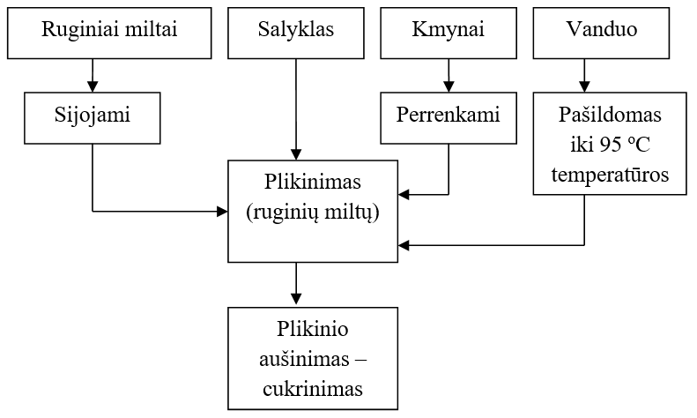

5 užduotis. SUDĖLIOKITE Į VIETAS RUGINĖS DUONOS RAUGO RUOŠIMO SCHEMOS DALIS

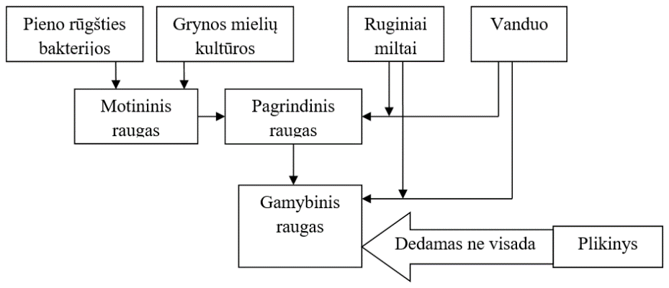

6 užduotis. ATSAKYKITE Į KLAUSIMUS
1 | 2 | 3 | 4 | 5 | 6
a | c | a | a | b | a

7 užduotis. ATSAKYKITE Į KLAUSIMUS
1 | 2 | 3 | 4 | 5 | 6
a | b | b | a | b | a

Modulis „Pyrago gaminių gaminimas“

1 užduotis. ATSAKYKITE Į KLAUSIMUS
1 | 2 | 3 | 4 | 5 | 6 | 7 | 8 | 9 | 10
a | b | c | c | a | a | a | b | c | b

2 užduotis. ATSAKYKITE Į KLAUSIMUS
1 | 2 | 3 | 4 | 5 | 6 | 7 | 8 | 9 | 10
b | b | a | a | b | a | c | b | b | a

3 užduotis. SUNUMERUOKITE DARBŲ SEKĄ, GAMINANT MIELINĘ TEŠLĄ BE ĮMAIŠALO IR MIELINĘ TEŠLĄ SU ĮMAIŠALU
Eil. Nr. | 1 | 2 | 3 | 4 | 5 | 6
Atsakymas | a | b | a | a | b | a

4 užduotis. PABAIKITE TECHNOLOGINĘ SCHEMĄ IR PARAŠYKITE, KOKS TEŠLOS PARUOŠIMO BŪDAS PAVAIZDUOTAS SCHEMOJE

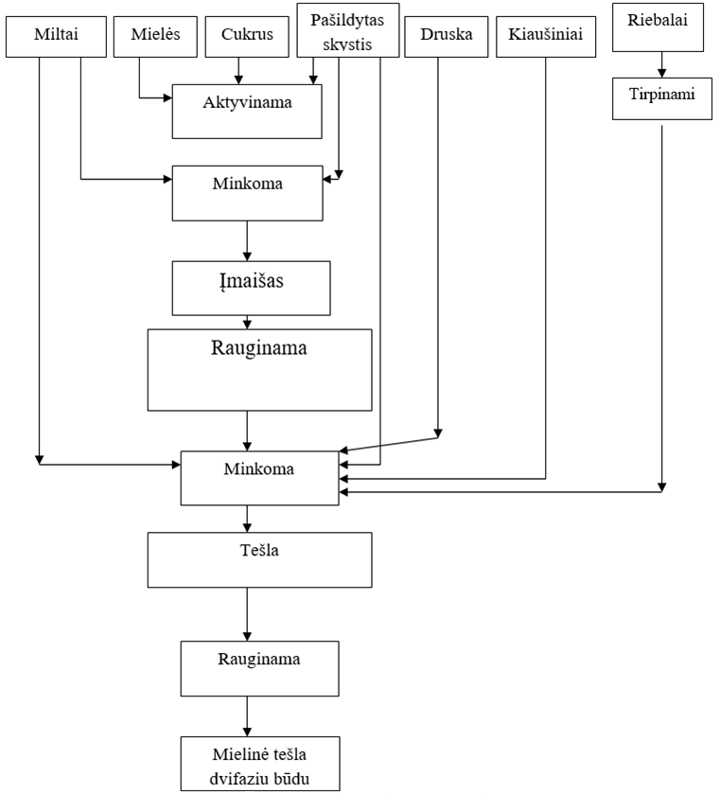

5 užduotis. ATSAKYKITE Į KLAUSIMUS
1 | 2 | 3 | 4 | 5
a | c | a | a | b

6 užduotis. PAŽYMĖKITE TEISINGUS ATSAKYMUS
1 | 2 | 3 | 4 | 5 | 6 | 7 | 8 | 9 | 10
T | N | N | N | N | T | N | T | N | N

7 užduotis. PAŽYMĖKITE TEISINGUS ATSAKYMUS
1 | 2 | 3 | 4 | 5 | 6 | 7 | 8 | 9 | 10
N | T | N | T | N | T | N | T | N | N
11 | 12 | 13 | 14 | 15 | 16 | 17
T | T | N | T | T | T | T

8 užduotis. ATSAKYKITE Į KLAUSIMUS
1 | 2 | 3 | 4 | 5 | 6 | 7 | 8 | 9 | 10
c | a | a | b | b | c | a | b | c | a

Paprasti pyrago gaminiai

1 užduotis. SUGRUPUOKITE
Trapios tešlos pyragai | Sluoksniuotos tešlos pyragai | Kapotos tešlos pyragai | Lakštinės tešlos pyragai
pyragas „Draugystė | sluoksniuotos tešlos pyragas su varške | kapotos tešlos pyragas su obuoliais | štrudelis su varške
trupininis pyragas su obuoliais | sluoksniuotos tešlos pyragas su obuoliais | - | štrudelis su aguonomis
tartaletė su šviežiais vaisiais ir uogomis | - | - | štrudelis su obuoliais

2 užduotis. ATSAKYKITE Į KLAUSIMUS
1 | 2 | 3 | 4
a | c | b | a

3 užduotis. ATSAKYKITE Į KLAUSIMUS
1 | 2 | 3 | 4 | 5
b | a | c | b | a

4 užduotis. ATSAKYKITE Į KLAUSIMUS
1 | 2 | 3 | 4 | 5 | 6
a | b | a | a | b | a

5 užduotis. ATSAKYKITE Į KLAUSIMUS
1 | 2 | 3 | 4 | 5 | 6 | 7 | 8 | 9 | 10
b | b | b | a | a | b | b | b | a | b

Pagerintų pyrago gaminių gamyba

1 užduotis. PAŽYMĖKITE TEISINGUS ATSAKYMUS
1 | 2 | 3 | 4 | 5 | 6 | 7 | 8 | 9 | 10
N | T | T | T | N | T | T | T | T | N

3 užduotis. PABAIKITE TRAPIOS TEŠLOS PYRAGŲ GAMYBOS SCHEMĄ

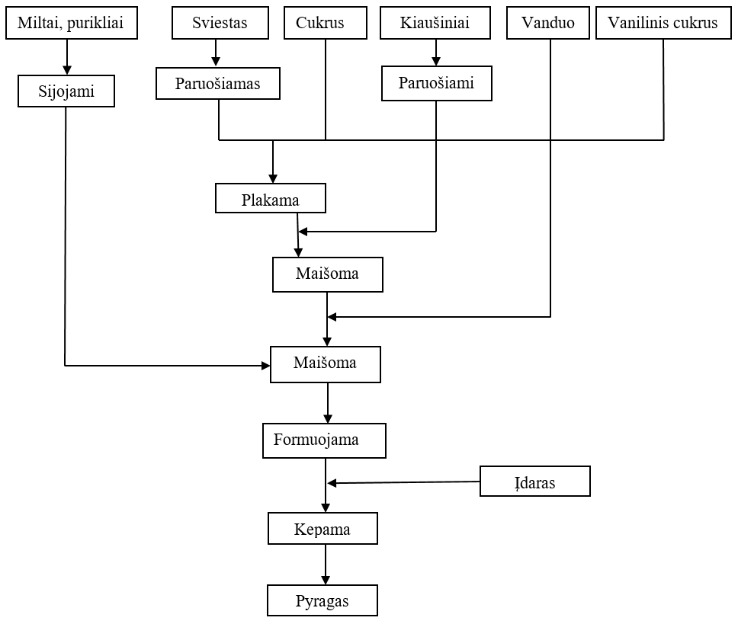

4 užduotis. ATSAKYKITE Į KLAUSIMUS
1 | 2 | 3 | 4 | 5 | 6
b | a | b | a | a | b

5 užduotis. ATSAKYKITE Į KLAUSIMUS
1 | 2 | 3 | 4 | 5 | 6 | 7 | 8 | 9
b | a | b | a | a | a | c | a | b

6 užduotis. PABAIKITE BISKVITO TEŠLOS GAMYBOS ŠILTU BŪDU SCHEMĄ

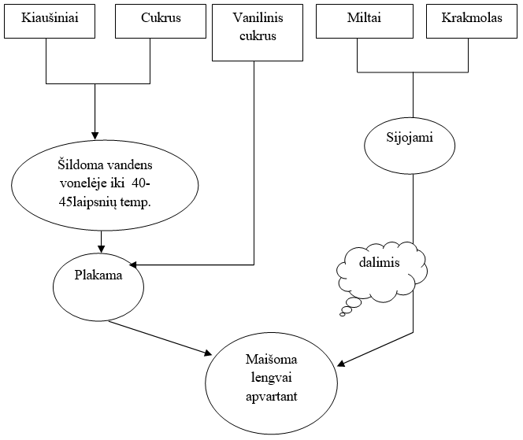

7 užduotis. ATSAKYKITE Į KLAUSIMUS
1 | 2 | 3 | 4 | 5 | 6 | 7 | 8 | 9 | 10
a | b | b | b | a | b | a | b | a | b

8 užduotis. PAŽYMĖKITE TEISINGUS ATSAKYMUS
1 | 2 | 3 | 4 | 5 | 6 | 7 | 8 | 9 | 10
T | N | T | N | T | N | T | N | T | T

9 užduotis. PAŽYMĖKITE TEISINGUS ATSAKYMUS
1 | 2 | 3 | 4 | 5 | 6 | 7 | 8 | 9 | 10 | 11 | 12
N | T | N | T | N | T | N | N | T | N | T | T

Modulis „Kreminių gaminių gaminimas“

1 užduotis. ATSAKYKITE Į KLAUSIMUS
1 | 2 | 3 | 4 | 5 | 6 | 7
b | b | b | a | b | a | b

2 užduotis. ATSAKYKITE Į KLAUSIMUS
1 | 2 | 3 | 4 | 5 | 6 | 7 | 8 | 9 | 10
c | b | b | a | c | c | c | a | b | c
11 | 12 | 13 | 14 | 15 | 16 | 17 | 18 | 19 | 20
b | c | c | b | a | c | b | b | c | a
21 | 22 | 23 | 24
a | b | b | a

3 užduotis. ATSAKYKITE Į KLAUSIMUS
1 | 2 | 3 | 4 | 5 | 6 | 7 | 8
b | c | a | c | c | b | a | b

4 užduotis. ATSAKYKITE Į KLAUSIMUS
1 | 2 | 3 | 4 | 5 | 6 | 7 | 8
c | c | b | Biskvitinis vyniotinis | a | Paplotėlis | Sirupuoti | Šaldytuve

5 užduotis. ATSAKYKITE Į KLAUSIMUS
1 | 2 | 3 | 4 | 5 | 6 | 7 | 8
a | b | c | a | c | c | c | 1, 5, 3, 2, 6, 4, 8, 9

6 užduotis. ATSAKYKITE Į KLAUSIMUS
1 | 2 | 3 | 4 | 5 | 6 | 7 | 8 | 9 | 10 | 11 | 12 | 13
c | a | b | a | b | a | c | b | b | a | b | c | c

7 užduotis. PAŽYMĖKITE TEISINGUS ATSAKYMUS
1 | 2 | 3 | 4 | 5 | 6 | 7 | 8 | 9 | 10 | 11 | 12
T | N | T | N | T | N | T | T | N | N | T | T

Modulis „Įvadas į darbo rinką“

1 | 2 | 3 | 4 | 5 | 6 | 7 | 8 | 9 | 10
a | b | b | c | b | c | b | a | a | a
11 | 12 | 13 | 14 | 15 | 16 | 17 | 18 | 19 | 20
b | a | a | b | b | b | a | b | a | a
21 | 22 | 23 | 24 | 25 | 26 | 27 | 28 | 29 | 30
b | b | c | b | c | a | c | a | a | c
31 | 32 | 33 | 34 | 35 | 36 | 37 | 38 | 39 | 40
c | b | c | c | b | b | c | c | a | b
Literatūros sąrašas

1. Piličiauskienė, O. (2008). Konditerija ir desertai. Vilnius: Homo liber.
2. Šliuželienė, O. (2001). Miltinių konditerijos gaminių ruošimo technologija. Vilnius: Aldorija.
3. Smičienė, D. (2007). Maisto prekės. Vilnius: Baltos lankos.
4. Miltinės ir kreminės konditerijos įmonių geros higienos praktikos taisyklės. Kaunas: Technologija.
5. Pocienė, D. (2002). Maitinimo įmonių įrengimai. Vilnius: Homo liber.
6. Melville, R. (2011). Gamybos organizavimas maitinimo įmonėse. Kaunas: Vitae Litera.
7. Adaškevičius, R., Vegys, A. ir kt. (2011). Žmogaus sauga. Kaunas: Technologija.
8. Prieiga per internetą: http://www.dasita.lt.
9. Maisto sauga. Prieiga per internetą: http://vmvt.lt.
10. Prieiga per internetą: http://lt.wikipedia.org.
11. Prieiga per internetą: http://www.minordija.lt.
12. Apie mielinę tešlą. (2010). Prieiga per internetą: http://blog.alio.lt/maistas-kulinarija/mieline-tesla.html.
13. Muhr, G. (2011). Kepame sausainius greitai ir lengvai. Vilnius: Alma littera.
14. Konditerijos enciklopedija. (2007). Vilnius: Presvika.
15. Grosses, M. (2000). Didžioji kepinių knyga. Kaunas: Tyrai.
16. Grunninger, U. (2001). Kepiniai. Vilnius: Gamta.
17. Kaminskienė, V., Martišiūtė, N. (2012). Namų kepyklėlė. Duona, blynai ir pyragai. Kaunas: Šviesa.
18. Ugdymo plėtotės centras. (2012). Konditerinių tešlų ir gaminių gamybos technologinių kompetencijų tobulinimo programos mokymo medžiaga. Prieiga per internetą: http://www.pmdtkt.upc.smm.lt/dokumentai/Medziaga/maistas/ mm3/maistas-3medziaga.pdf
19. Lapšina, V. (2005). Tortų, pyragaičių, sausainių, plokštainių, vyniotinių, keksų, pyragų, bandelių ir kitų miltinių kepinių receptūrų rinkinys. Vilnius: Ad infinitum.
20. Šokoladiniai skanėstai. Vilnius: Aktėja, 2007.
21. Baugniet R. (2008). 500 pyragų ir pyragaičių. Vilnius: Naujoji Ros.

